Министерство науки и высшего образования Российской Федерации

Новосибирский Государственный технический университет

Кафедра автоматизированных систем управления



**Отчет по самостоятельной работе**

**по дисциплине «Базы данных»**

|  |  |
| --- | --- |
| Выполнила  студент группы АВТ-813:  Чернаков Кирилл | Преподаватель:  Астапчук Виктор Андреевич,  к.т.н., доцент кафедры АСУ |

г. Новосибирск

2020 г.

**Задание 1. Библиотека классов**

**ER диаграмма:**

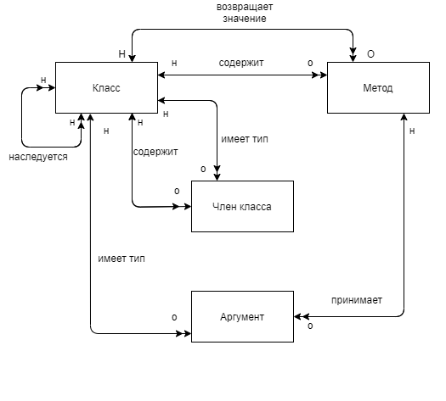

**Физическое проектирование:**

5 В таблицах Член класса и Метод отражена только принадлежность к классу, но ведь метод возвращает значение соответствующего типа (VOID- это тоже тип), аргумент тоже имеет соответствующий тип. Класс - это тип.

Добавили ID_Возвращаемого_значения в сущность Метод

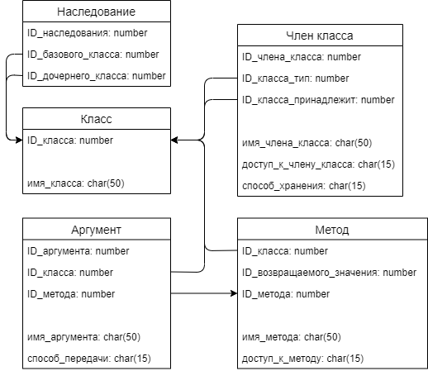

**Задание 2.** **Информационная система библиотеки вуза**

**ER диаграмма:**

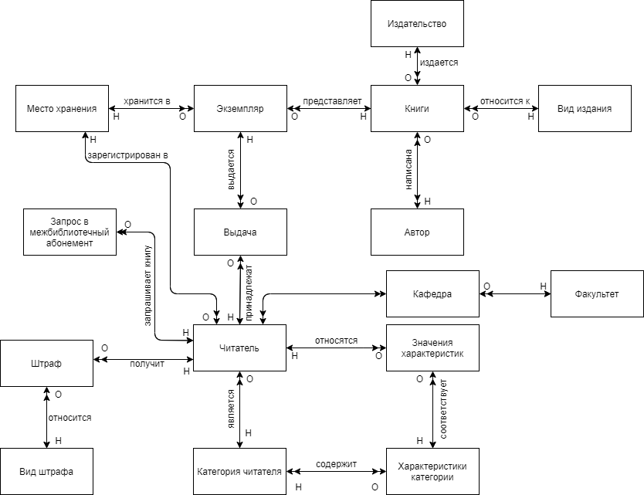

**Физическое проектирование:**

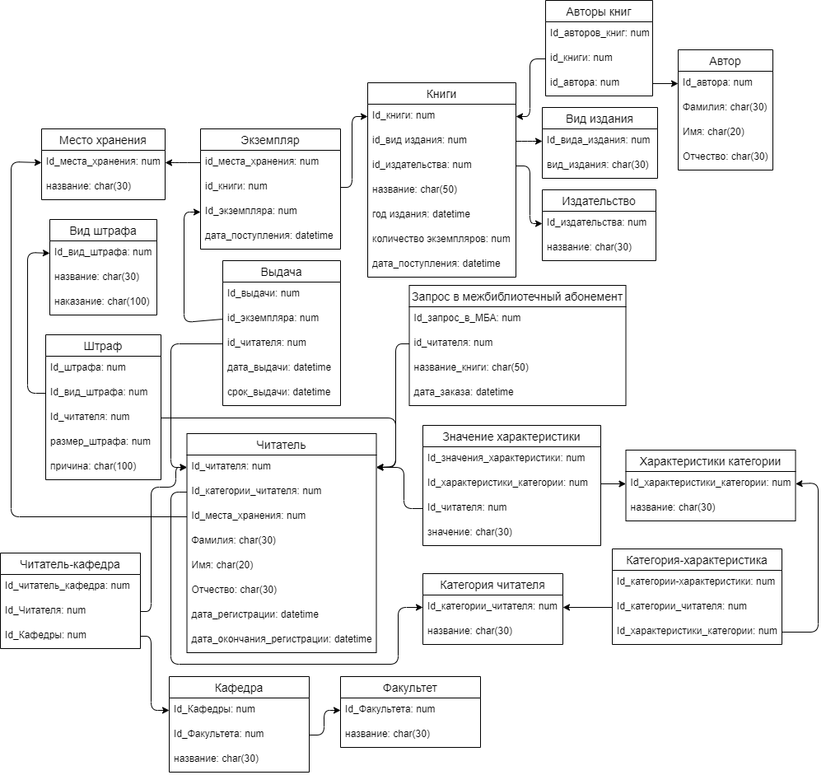

1 Запрос 6 требует для заказа по МБА даты заказа

Добавили атрибут дата заказа в МБА

2 Запрос 4 требует знания даты поступления книги в библиотеку Не экземпляра, а книги.

Добавили дату поступления в книгу

4 Запросы 1 и 2 требуют определения сущностей Факультет, Кафедра эти значения могут повторяться как значения соответствующей характеристики. Факультет и кафедра могут быть представлены как значения соответствующих характеристик в системе иначе непонятно к чему привязать соответствующие сущности. Представь себя работающим с программой по регистрации читателя: для каждого студента придётся ручками вводить название факультета для преподавателей - название кафедры и т.д. и т.п. Не очень приятно, да и ошибиться можно, тогда запросы будут давать неверный результат.

Добавили сущность Кафедра и Факультет, связь с читателем многим ко многим, так как читатель может принадлежать как к нескольким кафедрам, а также ни к одной из.